1. SINIF – Y SESİ ETKİNLİĞİ

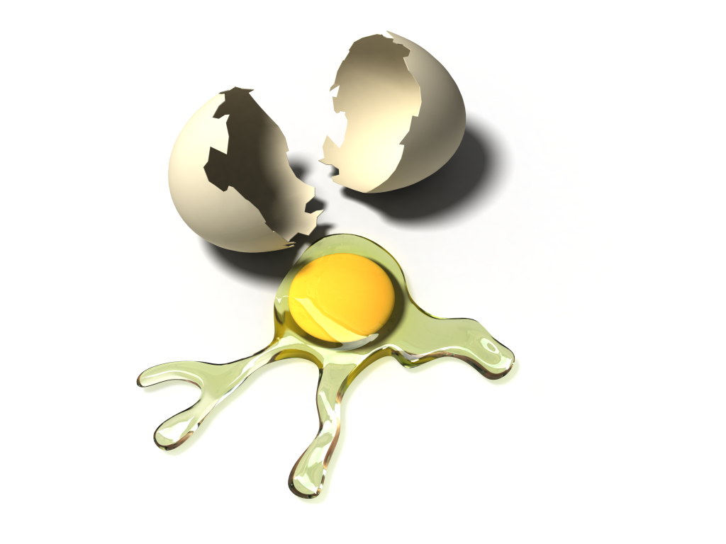

Verilen görsellerde Y sesi, sözcüğün başında ise ilk kutucuk; ortasında ise ortadaki kutucuk; sonunda ise sondaki kutucuk işaretlenecek.




Verilen kelimelerdeki Y seslerini yuvarlak içine alalım.
Uyku Yeter Ayla Yaren
Naylon İyilik Aylin Oyun
Tayin Kaya Aynı Kayra
Rukiye Meryem Koyun Ayak
y Y y Y y Y y Y y Y y Y y Y
ay ay ay ay ay ay ay ay ay
ey ey ey ey ey ey ey ey ey ey ey
oy oy oy oy oy oy oy oy oy oy
iy iy iy iy iy iy iy iy iy iy iy
uy uy uy uy uy uy uy uy uy
ıy ıy ıy ıy ıy ıy ıy ıy ıy ıy ıy
ya ya ya ya ya ya ya ya ya
ye ye ye ye ye ye ye ye ye ye ye
yo yo yo yo yo yo yo yo yo yo
yu yu yu yu yu yu yu yu yu
yi yi yi yi yi yı yı yı yı yı yı

